**Экспериментальное измерение векторно-фазовой структуры акустического поля вмороженным в лед векторным приемником**

**Кнышов А.А.1, *Неверов Б.В.*1, Зорин С.С.1**

1студент

Московский государственный университет имени М.В.Ломоносова,физический факультет, Москва, Россияe-mail: knyshov.aa21@physics.msu.ru

Наблюдающееся в настоящее время таяние льдов в северных широтах ставит задачи оперативного мониторинга свойств ледового покрова в важных для хозяйственно-экономической деятельности регионах [1]. Активное освоение углеводородных залежей Арктика, а также увеличивающийся грузопоток через Северный морской путь делает развитие технологий мониторинга состояния ледового покрова особенно актуальной задачей. Известны пассивные методы оценки параметров льда (толщины, плотности, модуля Юнга и коэффициента Пуассона), использующие данные измерений сейсмоакустического шума с разнесенных в пространстве сейсмометров, расположенных на поверхности льда [2, 3]. Другим стандартным методом в геофизических исследованиях является использование ударов кувалды с последующей регистрацией и анализом принятых сигналов для восстановления характеристик среды распространения [4]. В настоящей работе в качестве приемников акустического шума, формируемого в ледовой пластине, используются векторные приемники, позволяющие измерять три взаимноортогональные проекции колебательной скорости и изначально разработанные для гидроакустических приложений [5]. Представляет интерес исследование возможностей применения этих приемников для решения задач сейсмоакустического мониторинга параметров ледового покрова акватории. Для этой цели в феврале 2024 года был проведен эксперимент в акватории Клязьминского водохранилища на гидроакустическом полигоне МГУ, некоторые результаты которого представлены в настоящей работе. Векторный приемник располагался в заранее приготовленном углублении во льду (рис. 1) на расстоянии  200 метров от берега. После установки приемник засыпался снегом и утрамбовывался. В последствии оказалось, что растаявший снег превратился в ледовое образование, обеспечив сцепку приемника и льда. После установки оборудования на удалении  130 м от приемника производились удары кувалдой по поверхности льда. Расстояние от берега до места проведения ударов также составляло  200 м. При постановке один канал приемника был ориентирован вертикально (), другой – вдоль линии, соединяющей точку приема и излучения (), третий – перпендикулярно этой линии (). Дополнительно измерялись характеристики среды в трех точках между приемником и местом ударов кувалдой; как оказалось, эти параметры практически не изменялись: глубина водного слоя составляла  6.7 м, толщина льда  0.4 м, толщина снежного покрова  0.3 м. Пример результатов измерений с трех каналов векторного приемника изображены на рис. 1. Видно, что использование приемника рассматриваемого типа позволяет достоверно регистрировать сигналы, возбуждаемые во льду на расстоянии  130 м источником сравнительно небольшой мощности. Отчетливо наблюдаются вступления нескольких типов волн, распространяющихся с разными скоростями и имеющих разную поляризацию (рис. 1). Также наблюдается временная эволюция векторно-фазовой структуры регистрируемого поля во времени за счет дисперсии. Задержка между вступлением волн c «продольной» (сигнал с канала ) и «поперечной» (канал ) поляризациями составляет  0.05 с. Предполагая, что эти волны распространяются приближенно со скоростями продольных  и поперечных  волн, соответственно, а также используя соотношение , которое выполняется для большинства твердых тел, можно получить весьма упрощенную оценку  2.1 км/с, которая соответствует известным значениям скорости продольной волны для льда [6]. Следует отметить, что полученные экспериментальные результаты требуют тщательного анализа на основе сопоставления с данными численного моделирования и независимыми измерениями для определения типов волн, преобладающих в принимаемом сигнале.

Результаты, полученные на текущем этапе обработки экспериментальных данных, указывают на возможность применения рассматриваемых приемников для измерения векторно-фазовой структуры акустического поля, формируемого в ледовом покрове мелкого водоема. Следующим этапом проводимых исследований станет построение схемы сейсмоакустического мониторинга параметров льда на основе результатов, представленных в настоящей работе.







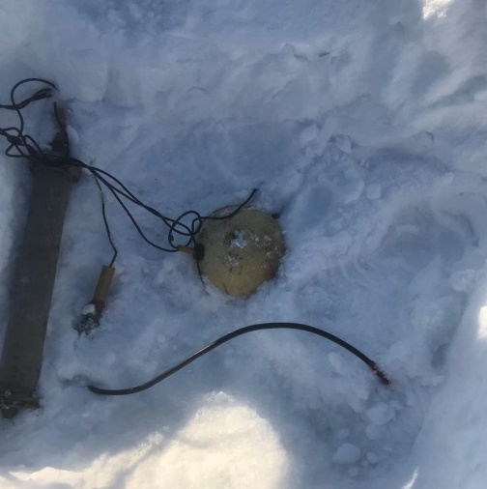

(а) (б)

Рис. 1. Векторный приемник в углублении во льду перед засыпкой снегом (а); пример экспериментально измеренных сигналов на трех каналах векторного приемника (б) от удара кувалдой по поверхности льда на расстоянии  130 м от точки наблюдения в полосе частот 0.1 – 1500 Гц.

Исследование выполнено при поддержке гранта РНФ № 23-27-00271.

**Литература**

1. Собисевич А.Л., Преснов Д.А., Шуруп А.С. Фундаментальные основы совершенствования пассивных сейсмогидроакустических методов исследования шельфа Арктики // Акуст. журн. 2021. Т. 67 (1). С. 72-97.
2. Serripierri A., et al. Recovering and monitoring the thickness, density, and elastic properties of sea ice from seismic noise recorded in Svalbard // The Cryosphere. 2022. V. 16 (6). P. 2527–2543.
3. Преснов Д.А., Собисевич А.Л., Шуруп А.С. Определение параметров ледового покрова с помощью сейсмоакустического шума // Акуст. журн. 2023. Т. 69 (5). С. 637–651.
4. Преснов Д.А., Жостков Р.А., Гусев В.А., Шуруп А.С. Дисперсионные зависимости упругих волн в покрытом льдом мелком море // Акуст. журн. 2014. Т. 60 (4). С. 426–436.
5. Гордиенко В.А. Векторно-фазовые методы в акустике. М.: Физматлит, 2007.
6. Богородский А.В., Маляров К.В. К вопросу использования фазы коэффициента отражения при гидроакустических измерениях толщины морского ледяного покрова // Фундаментальная и прикладная гидрофизика. 2018. Т. 11 (1). С. 63–73.